เอกสารแนบ 1

  **บันทึกข้อความ**

**ส่วนราชการ** …………………………………………………………………………………………………………………………………………….…………………

**ที่** อว 0602. ................................................................... **วันที่** ………………………………………………………..………..……..………………...

**เรื่อง** ขออนุมัติเบิกค่าใช้จ่ายค้างเบิกข้ามปีงบประมาณ

เรียน อธิการบดี

1. ตามคำสั่ง/บันทึกที่...........................................ลงวันที่.......................................................................................................

ได้รับอนุมัติให้.............................................................................................................ระหว่างวันที่........................................................

แต่ไม่ได้ส่งหลักฐานเบิกจ่ายในปีงบประมาณ ปี พ.ศ. 2566 เนื่องจาก....................................................................................................

1. เหตุผลความจำเป็นต้องเบิกจ่ายข้ามปีงบประมาณ.............................................................................................................

3. ตามข้อบังคับมหาวิทยาลัยสุโขทัยธรรมาธิราช ว่าด้วยการบริหารเงินรายได้และทรัพย์สินของมหาวิทยาลัย พ.ศ. 2561 ข้อ 28 กำหนด “การเบิกจ่ายงบประมาณรายจ่ายประจำปีงบประมาณเงินรายได้ใด ให้กระทำภายในปีงบประมาณเงินรายได้นั้น เว้นแต่

(1) กรณีมีเหตุผลความจำเป็นต้องเบิกจ่ายข้ามปีงบประมาณเงินรายได้ **ให้อธิการบดีพิจารณาอนุมัติเป็นรายกรณี** โดยค่าใช้จ่ายนั้นจะต้องมีในงบประมาณรายจ่ายของโครงการในปีที่เกิดค่าใช้จ่ายและมีในงบประมาณรายจ่ายของโครงการรองรับในปีที่ขอเบิกจ่าย ทั้งนี้ให้เบิกจ่ายข้ามปีได้ไม่เกินหนึ่งปีงบประมาณเงินรายได้ กรณีเกินหนึ่งปีงบประมาณให้เสนอคณะกรรมการพิจารณาอนุมัติ”

4. โดยมีรายละเอียดงบประมาณรายจ่ายปี พ.ศ. 2566 และปี พ.ศ. 2567 ดังนี้

|  |  |  |  |
| --- | --- | --- | --- |
| ปี พ.ศ. 2566 | | ปี พ.ศ. 2567 | |
| ผลผลิตระดับกิจกรรม/โครงการ............................... |  | ผลผลิตระดับกิจกรรม/โครงการ.......................... |  |
| รหัส.............................กิจกรรมหลักที่....... |  | รหัส.............................กิจกรรมหลักที่....... |  |
| หมวดรายจ่าย........................... |  | หมวดรายจ่าย........................... |  |
| 1.**กรณียังไม่จองงบประมาณปีก่อน** (แนบใบจองงบประมาณ 2567-ค้างเบิกข้ามปี) |  | ได้รับจัดสรรงบประมาณรายจ่าย | ...............บาท |
| งบประมาณรายจ่ายคงเหลือ | ...............บาท | ใช้ไปตั้งแต่ 1 ตค.2566 ถึงปัจจุบัน | ...............บาท |
| ขอเบิกครั้งนี้ | ...............บาท | คงเหลือ | ...............บาท |
| คงเหลือ | ...............บาท | ขอเบิกครั้งนี้ | ...............บาท |
| 2.**กรณีจองงบประมาณปีก่อนแล้ว**  (2.1 แนบใบจองงบประมาณเดิม/สัญญายืมเงินเดิม)  (2.2 แนบใบจองงบประมาณปี 2566) |  | คงเหลือ | ...............บาท |

ทั้งนี้งบประมาณรายจ่ายปี พ.ศ. 2567 มีเพียงพอใช้จนถึงสิ้นปีงบประมาณ

5. จึงเรียนมาเพื่อโปรดพิจารณาอนุมัติค่าใช้จ่ายรายการ.......................................................................................

เป็นค่าใช้จ่ายค้างเบิกข้ามปี เบิกจ่ายจากงบประมาณรายจ่ายปี พ.ศ. 2567 ผลผลิตระดับกิจกรรม/ โครงการ............................. รหัส............................กิจกรรมหลักที่.......... หมวดรายจ่าย.............................จำนวนเงิน....................................บาท

(.............................................................)

ประธานสาขาวิชา/ผู้อำนวยการสำนัก/สถาบัน/สถาน/กอง/ศูนย์

เอกสารแนบ 2

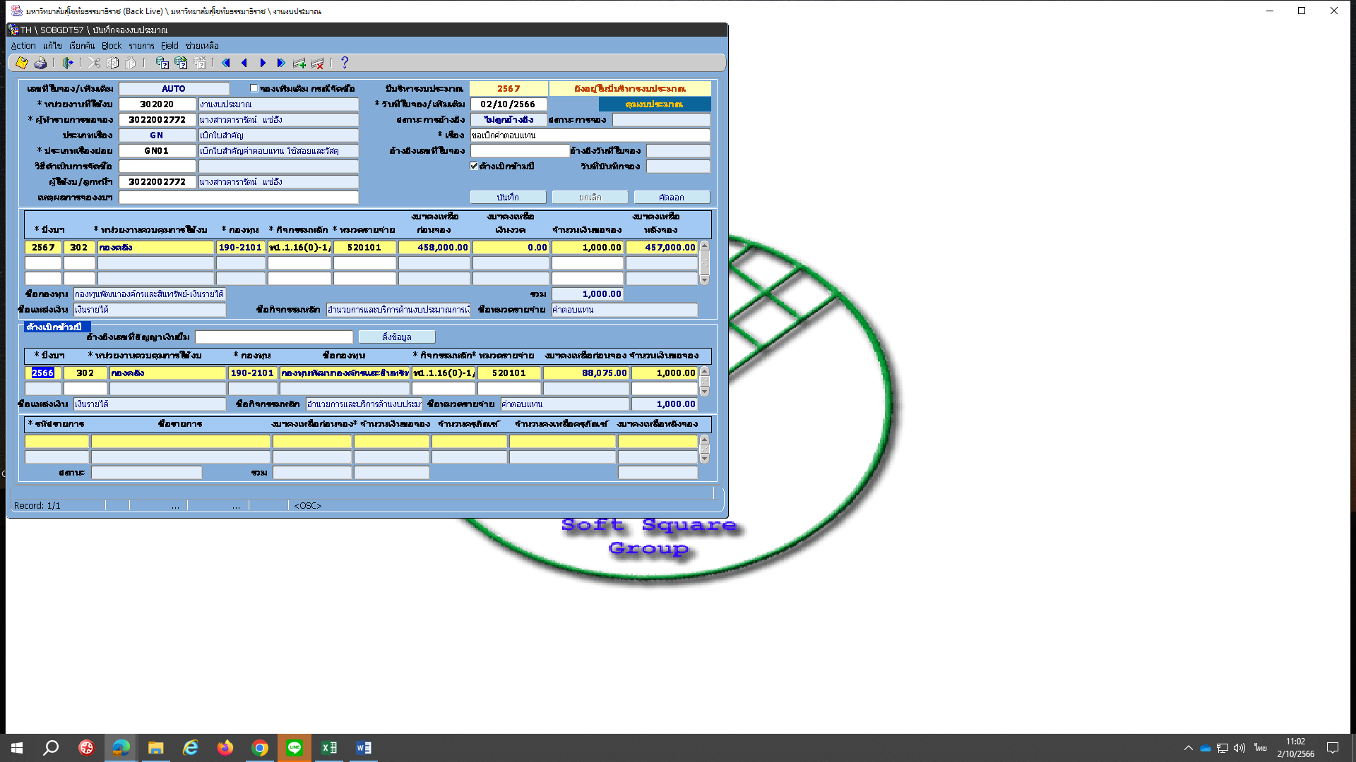**ตัวอย่างการจองงบประมาณปี 2567 - ค้างเบิกข้ามปี**

D

C

A

BB

การบันทึกจองงบประมาณกรณีค่าใช้จ่ายค้างเบิกข้ามปี ให้ ☑ ค้างเบิกข้ามปี (A) แล้วบันทึกข้อมูลค้างเบิกข้ามปี (B) ให้ครบถ้วน คลิกบันทึก (C) จะได้เลขที่ใบจองและเป็นการอนุมัติจองงบประมาณด้วย ถ้าคลิกที่ Save (D) จะได้เลขที่ใบจองแต่ยังไม่อนุมัติจองงบประมาณ ผู้มีอำนาจอนุมัติการจองจะต้องใช้โปรแกรม SOBGDT61 อนุมัติจองงบประมาณ แล้วจึงดำเนินการในขั้นตอนต่อไป

เอกสารแนบ 3

**ขั้นตอนการขออนุมัติเบิกค่าใช้จ่ายค้างเบิกข้ามปีงบประมาณ**

|  |  |  |
| --- | --- | --- |
| หน่วยงาน | อธิการบดี | กองคลัง |
| บันทึกขอเบิกค่าใช้จ่ายตามที่ได้รับอนุมัติค่าใช้จ่ายค้างเบิกข้ามปีงบประมาณ พร้อมหลักฐานการจ่ายเงิน  อนุมัติ  ไม่อนุมัติ  บันทึกขออนุมัติเบิกค่าใช้จ่ายค้างเบิกข้ามปีงบประมาณ(แบบฟอร์ม) ผ่านรองอธิการบดีที่กำกับดูแล | พิจารณาการขออนุมัติค่าใช้จ่ายค้างเบิกข้ามปีงบประมาณและเหตุผลความจำเป็น | ผูกพัน และขออนุมัติเบิกจ่าย  ค่าใช้จ่าย ค้างเบิก  ข้ามปีงบประมาณ |